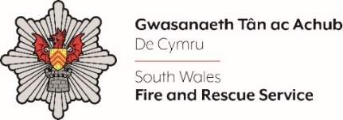
RHEOLWR GWYLFA B (SDdG)
A fyddech cystal â chwblhau'r ffurflen isod yn LLAWN gan lynu at y terfyn geiriau o 500 gair am bob maen prawf rhestr fer (h.y. cyfanswm o 2000 o eiriau). Yna cadwch mewn fformat dogfen Word a'i huwch lwytho i adran ’tystiolaeth gefnogol' y cais ar-lein.

Nodwch, er lles y broses rhestr fer, byddwn yn dileu 'Enw' a 'Rhif Yswiriant Gwladol’ a darperir rhif ymgeisydd i bob ymgeisydd gogyfer rhestri byr anhysbys.

Os oes gennych unrhyw ymholiadau, cysylltwch â personél@decymru-tan.gov.uk neu ar gyfer ymholiadau mewnol, cysylltwch â ni drwy 24/7

Enw Llawn:
Rhif Yswiriant Gwladol:
Rhif Ymgeisydd Anhysbys (i'w gwblhau gan dîm AD GTA)
Maen Prawf Rhestr Fer 1: Rhowch enghraifft o pryd rydych wedi bod yn rhagweithiol wrth gyfrannu at newid.
Maen Prawf Rhestr Fer 2: Rhowch fanylion am eich profiad o reoli digwyddiadau gweithredol.
Maen Prawf Rhestr Fer 3: Dangoswch sut rydych chi wedi bod yn gyfrifol am gynhwysiant ac annog gwahanol safbwyntiau.
Maen Prawf Rhestr Fer 4: Rhowch enghraifft o pryd rydych chi wedi cefnogi a hyfforddi
rhywun yn bersonol i gynorthwyo eu datblygiad.
Dyddiad cau – Ganol dydd 31ain Mawrth 2025

